2023 － 2024 学年 第 2 学期

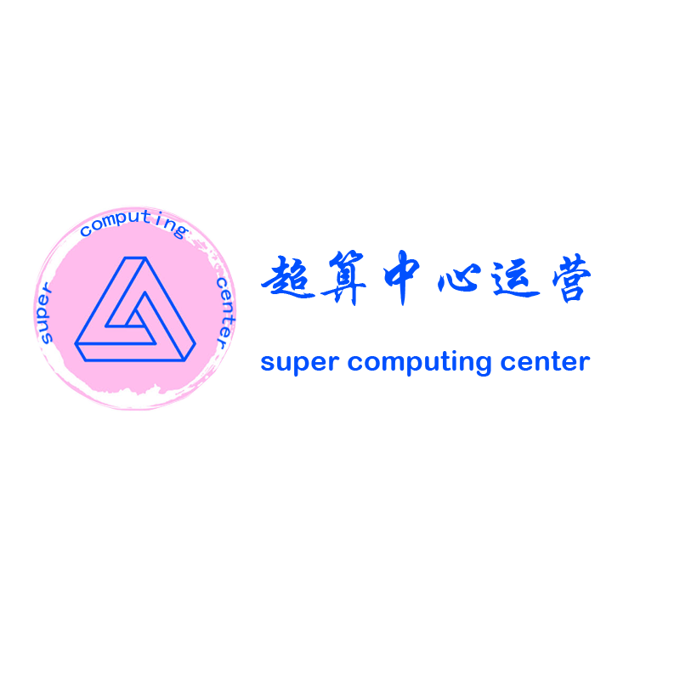

**超算中心运营门户网站**

**CCB章程**

实验课程名称 软件工程

小 组 组 员 唐泽楷 曾凡来

李迪开 郑镓豪 高菊艺

实验指导教师 杨枨

**版本记录**

|  |  |  |  |  |
| --- | --- | --- | --- | --- |
| 编号 | 修订日期 | 版本/状态 | 修订人 | 备注 |
| 01 | 2024.06.05 | 0.0.1 | 高菊艺 | 确定流程 |
| 2 | 2024.06.05 | 0.0.2 | 高菊艺 | 图片绘制 |

## 标识

|  |  |  |
| --- | --- | --- |
| 文件状态：  [ ] 草稿  [√] 正式发布  [ ] 正在修改 | 文件标识： | SRA2024-G07-CCB章程 |
| 当前版本： | 0.0.2 |
| 作者： | 高菊艺 |
| 完成日期： | 2024/06/05 |

**1．概述**

**1.1目的**

1. 规范SRA2023-G07小组的项目计划、需求变更、设计和开发变更的控制流程
2. 定义本CCB与组织内任何其他决策机构（如项目指导委员会）的关系。
3. 减小因计划、需求变更、设计和开发变更而出现的包括技术风险、客户满意度下降、资金和人资资源需求风险。
4. 提高项目的计划性、可视性和执行力。
5. 通过确保使用结构化的过程来考虑的提议的变更，并将其纳入产品的特性中

**1.1项目概述**

1. 项目名称：超算中心运营门户网站

2. 项目用途：

该系统是基于浙大城市学院超算中心开发的，相对原系统独立的门户网站，因此假定由原系统提供相关信息，但不直接影响原系统。超算中心运营门户网站的开发旨在提供一个集中的、易于访问的平台，以支持超级计算中心的日常运营和管理。该网站主要面向两种用户，一种是超算中心的管理员，也就是该项目的发起人及最终接收方，另一种是超算中心的用户。该网站将提供包括资源管理、用户支持、技术文档、培训材料、通知和更新等功能，以满足提高超算中心运行效率，降低门槛，吸引更多用户的目标。

3. 任务提出者：杨枨

4. 项目开发者：唐泽楷、曾凡来、李迪开、郑镓豪、高菊艺

5. 用户：广大学生、教师群体

6. 课程名称：《软件需求分析原理与实践》

7. 承办小组：SRA2024-G07小组

8. 具体文档：项目计划书；可行性分析报告；资源管理、质量管理、时间管理、配置管理、干系人管理、沟通管理、风险管理、范围管理、成本管理、采购管理子计划分析；软件需求分析报告

**1.2文档概述**

《SRA2023-G02-CCB章程》对本次项目中的各类成本进行计算和管理。同时对可能出现的问题做好分析、研究和探讨。本文档的使用除了项目开发团队的内部使用外，还需提交用户和客户组织负责人审查批准。

本文档的使用应遵守国家先关法律法规，未经允许不得对外公开，需要有一定的保密性和私密性。

**1.3基线**

需求基线：《SRA2023-G02-项目计划书》

|  |  |  |
| --- | --- | --- |
| 阶段编号 | 里程碑 | 开启时间 |
| M0 | 项目章程 | 2024.03.14 |
| M1 | 项目计划 | 2023.03.13 |
| M2 | 软件需求规格说明SRS | 2023.05.14 |
| M3 | 软件需求变更说明文档 |  |

**2．引用文件**

[1] GB/T 8567-2006.《计算机软件文档编制规范》

[2] 张海藩,牟永敏.软件工程导论(第6版)[M](ISBN 978-7-302-33098-1).北京：清华大学出版社

[3] [美]Project Management Institute.项目管理知识体系指南(第6版)[M].北京：电子工业出版社

[4] [美]Kathy Schwalbe.IT项目管理（第8版）[M].(ISBN 978-7-111-58233-5).北京：机械工业出版社

[5] [美]Karl Wiegers, Joy Beatty.软件需求（第3版）[M].(ISBN 978-7-302-42682-0)北京：清华大学出版社

**3．职责与成员**

**3.1职责**

|  |  |
| --- | --- |
| 角色 | 职责描述 |
| CCB主席 | 变更控制委员会主席；如果CCB意见不一致，一般情况下主席有最终的决策权；为每一个变更请求选定评估者和修改者。 |
| CCB成员 | 变更控制委员会，决定批准或否决针对某一项目所提议的变更请求。 |
| CCB成员 | 应CCB主席的要求，负责分析可能受提议的变更影响的人；可以是技术人员，客户、市场人员或集这几个角色于一身者 |
| CCB联系人 | 负责与开发团队沟通 |
| 提交者 | 提交新的变更请求的人 |
| 修改者 | 针对批准的变更请求，负责完成产品修改的人 |
| 验证者 | 验证变更是否已经正确实现 |
| 请求接收者 | 最初接收新提交变更请求的人 |

**3.2成员**

|  |  |  |
| --- | --- | --- |
| 姓名 | 职位 | 联系方式 |
| 王凯杰 | 主席 |  |
|  | 成员 |  |
|  | 成员 |  |
| 唐泽楷 | CCB联系人 |  |
| 杨枨老师 | 提交者 |  |
| 唐泽楷 | 请求接收者 |  |
| SRAG07小组成员 | 修改者 |  |
| SRAG07小组成员 | 验证者 |  |

**4．变更流程**

**4.1流程描述**

1.项目负责人提交需求变更请求。

2.CCB委员会评审，评估影响分析，可以选择驳回请求，或核准请求。

3.实现变更：修改人对提出的需求变更进行实现。

4.验证变更：变更实现后，在交付之前进行评审验证。

5.验证通过：验证通过后，保存修改过的产品，CBB委员会输出评审记录表，评审检查表。

6.需求变更结束。

**4.2具体流程图**

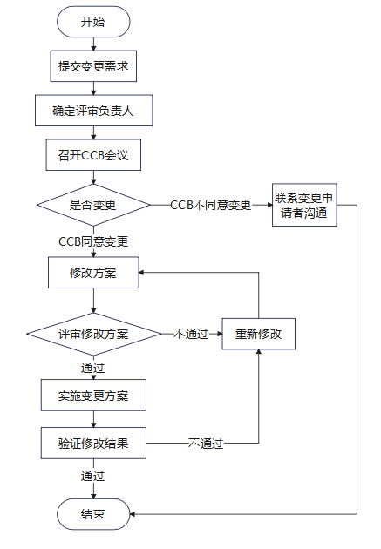

**5．评审范围**

需进行CCB评审的内容包括但不限于如下所述：

1. 所有产品或项目的需求说明书，产品规划，测试用例，测试报告必须经过CCB评审通过
2. 发生重大变更
3. 影响到相关业务系统或业务部门
4. 发生业务流程变化
5. 发生对外结果变更
6. 影响到终端用户使用
7. 重点或有争议的缺陷：如在软件测试中发现设计不够合理的，用户使用产品过程中提出的缺陷等
8. 内部改进：如设计人员为提高性能而进行的优化设计，此优化可能产生相关影响
9. 系统环境变更：产品的使用范围和环境发生变化，如系统的主机、外部接口、操作系统、数据库等发生变化
10. 其他可能产生问题或影响的变更

**6．评审准则**

评审有所谓的“123准则”：同行评审准备时间大于开会时间，同行评审期间发现的缺陷数量应该是同行评审准备期间发现的缺陷数量2倍以上，同行评审发现缺陷的效率是测试发现缺陷的3倍。

1. 评审开始前，评审人应提前准备好自己所关注和将要提出的问题。
2. 评审的重点在于发现问题，而非结果问题，再加上认证细致的准备工作，可以最大程度避免在评审中浪费时间。
3. 评审的过程是对事不对人的，例如用“这个假设是错误的”来表示，而不是尖刻的说“你的假设根本不对”。
4. 每个审查阶段最好不要超过2小时，保证评审委员评审的高效、高质。
5. 一般情况下，评审人员在5人左右为宜，过多的评审人员会影响评审效率与质量。
6. 评审过程中始终坚持评审重点，不讨论与本次评审内容无关的事情。

在CCB决策过程中，若不能达成一致意见，可以采取以下方式进行决策：

1. 由顾客代表做出决策，以体现客户导向的决策原则。
2. 采用“少数服从多数”的原则，由CCB成员进行投票。投票超过半数即为通过，以确保决策的公正性和效率。

CCB的人数通常视项目的规模而定。在大型项目中，CCB可能由项目经理、资深项目成员等人员组成，项目经理作为CCB的负责人，负责主持和协调决策过程。对于小型项目，CCB可能由项目经理单独担任，以提高决策的可执行性。